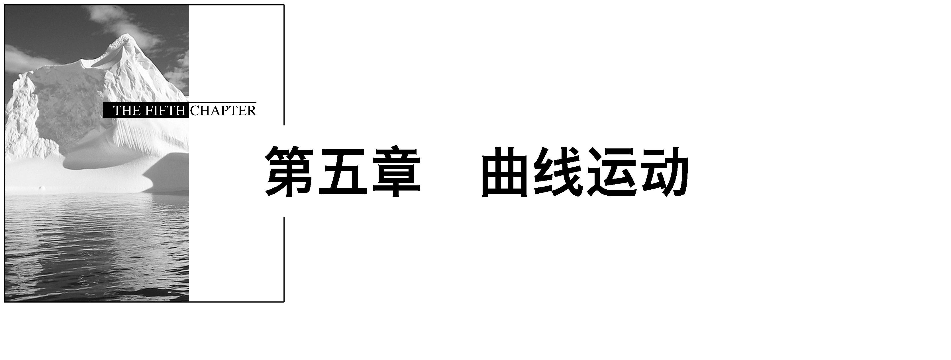

## 学案1　曲线运动

[目标定位] 1.知道什么是曲线运动，会确定曲线运动速度的方向，知道曲线运动是一种变速运动.2.理解什么是合运动、分运动.掌握运动的合成与分解的方法.3.知道物体做曲线运动的条件.

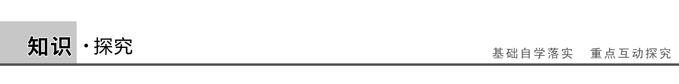

一、曲线运动的位移和速度

[问题设计]

1.(1)水平抛出的石子，在运动过程中，石子相对于抛出点的位移是不断变化的，如何描述石子的位移？

(2)带水的伞绕着伞柄旋转，雨滴沿什么方向飞出？

(3)做曲线运动的物体的速度可以不变吗？

答案　(1)运动轨迹都是曲线；建立平面直角坐标系，如图所示.当石子运动到*A*点时，沿*x*轴方向发生了位移*xA*，沿*y*轴方向发生了位移*yA*.即可用*A*点的坐标*xA*、*yA*来表示石子的位移.

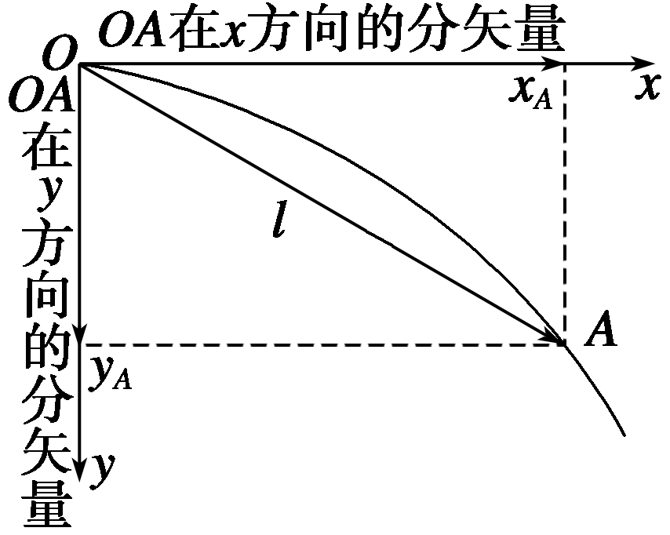

(2)沿圆周的切线飞出.

(3)曲线运动中速度一定变化，因为速度的方向时刻变化.

[要点提炼]

1.曲线运动的位移

物体的位移是由初位置指向末位置的有向线段.当物体做曲线运动时，可建立平面直角坐标系，物体的位移可用它在坐标轴方向的分矢量来表示.

2.曲线运动的速度

(1)速度的方向

质点做曲线运动时，速度的方向是时刻改变的，质点在某一时刻(或某一位置)速度的方向与这一时刻质点所在位置处曲线的切线方向一致.

(2)速度的描述

曲线运动的速度可以分解为互相垂直的两个分速度，在分解时遵循平行四边形定则.在图1所示的分解图中，两个分速度的大小分别为*vx*＝*v*cos *θ*，*vy*＝*v*sin *θ*.

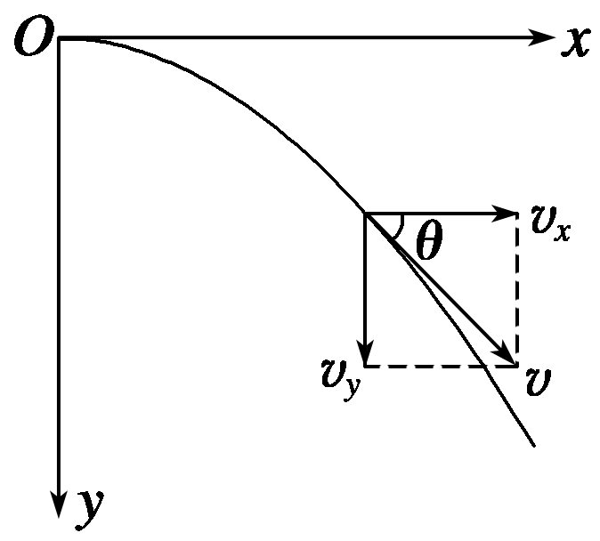

图1

3.曲线运动的性质及分类

(1)性质：速度是矢量，由于速度方向时刻在发生变化，所以曲线运动一定是变速运动.

(2)分类：

①匀变速曲线运动：加速度恒定.

②非匀变速曲线运动：加速度变化.

二、运动描述的实例

[问题设计]

蜡块能沿玻璃管匀速上升(如图2甲所示)，如果在蜡块上升的同时，将玻璃管沿水平方向向右匀速移动(如图乙所示)，则：

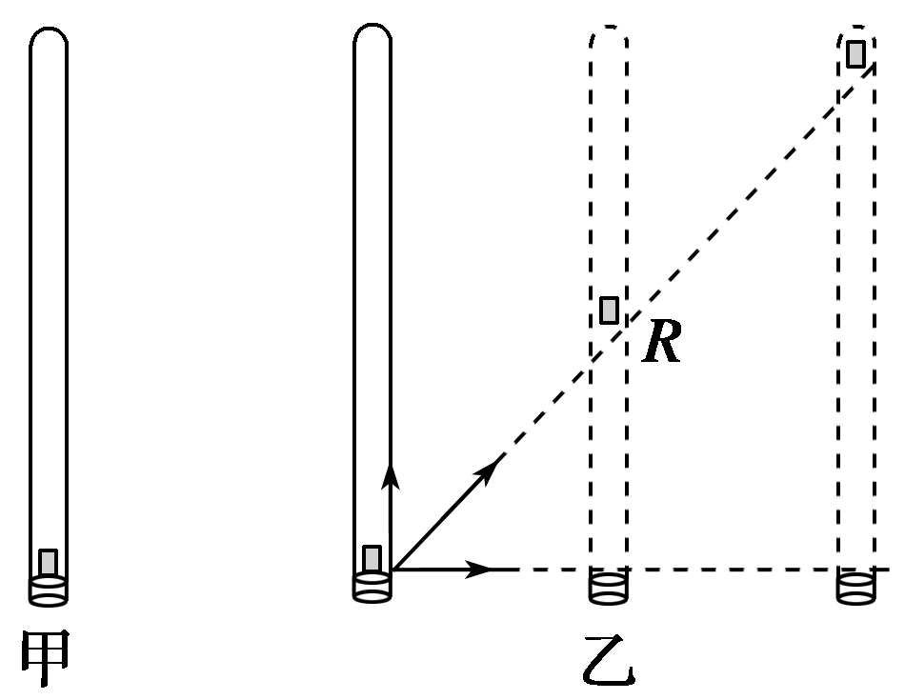

图2

(1)蜡块在竖直方向做什么运动？在水平方向做什么运动？

(2)蜡块实际运动的性质是什么？

(3)求*t*时间内蜡块的位移和速度.

答案　(1)蜡块参与了两个运动：水平方向的匀速直线运动和竖直方向的匀速直线运动.

(2)蜡块实际上做匀速直线运动.

(3)经过时间*t*，蜡块水平方向的位移*x*＝*vxt*，竖直方向的位移*y*＝*vyt*，蜡块的合位移为*l*＝＝*t*，蜡块的合速度*v*＝，合速度方向与*vx*方向的夹角*θ*的正切值为tan *θ*＝.

[要点提炼]

1.合运动与分运动

(1)如果物体同时参与了几个运动，那么物体实际发生的运动就是合运动，参与的几个运动就是分运动.

(2)实际运动的位移、速度、加速度就是它的合位移、合速度、合加速度，而分运动的位移、速度、加速度是它的分位移、分速度、分加速度.

2.合运动与分运动的关系

(1)等时性：合运动与分运动经历的时间一定相等，即同时开始、同时进行、同时停止.

(2)独立性：分运动各自独立进行，互不影响.

(3)等效性：合运动与各分运动的总运动效果可以相互替代.也就是说，合运动的位移*x*合、速度*v*合、加速度*a*合分别等于对应各分运动的位移*x*分、速度*v*分、加速度*a*分的矢量和.

3.运动的合成与分解应遵循平行四边形定则.

三、物体做曲线运动的条件

[问题设计]

(1)图3甲是抛出的石子在空中划出的弧线，图乙是某卫星绕地球运行的部分轨迹.请画出物体在*A*、*B*、*C*、*D*点的受力方向和速度方向.

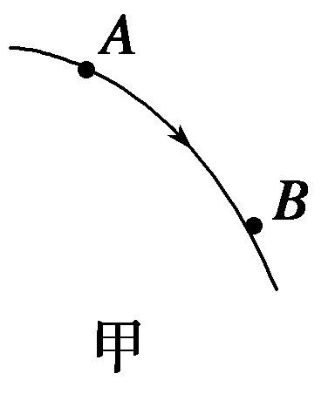　　　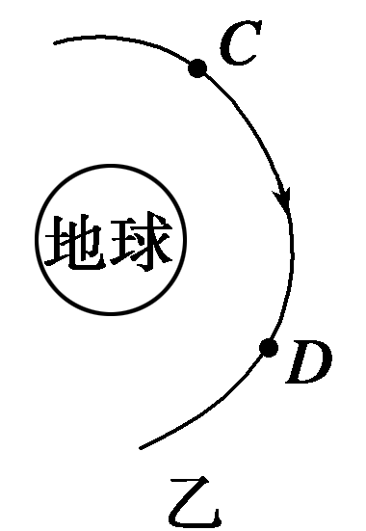

图3

(2)用一块磁铁，如何使小钢球做以下运动：①加速直线运动；②减速直线运动；③曲线运动.

(3)物体做曲线运动的条件是什么？

答案　(1)各点受力方向和速度方向如图所示.

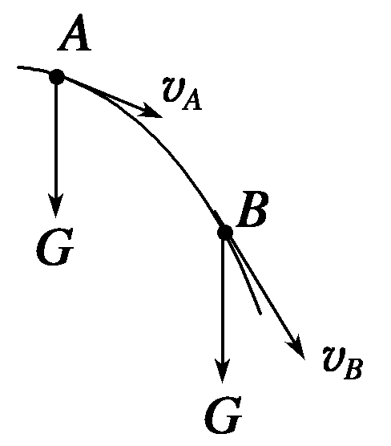　　　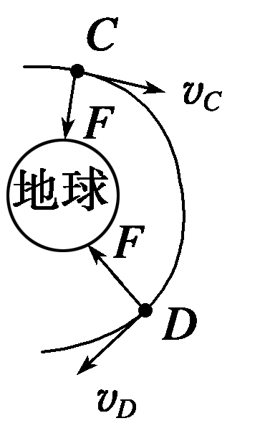

(2)①把磁铁放置在小钢球运动方向的正前方；②把磁铁放置在小钢球运动方向的正后方；③把磁铁放置在小钢球运动方向的某一侧.

(3)合力方向与速度方向不共线.

[要点提炼]

1.物体做曲线运动的条件

(1)动力学条件：合力方向与速度方向不共线是物体做曲线运动的重要条件，这包含三个层次的内容：

①初速度不为零；

②合力不为零；

③合力方向与速度方向不共线.

(2)运动学条件：加速度方向与速度方向不共线.

2.曲线运动的轨迹特点

做曲线运动的物体的轨迹与速度方向相切而且向合力方向弯曲，(如图4所示).即合力指向曲线的凹侧.

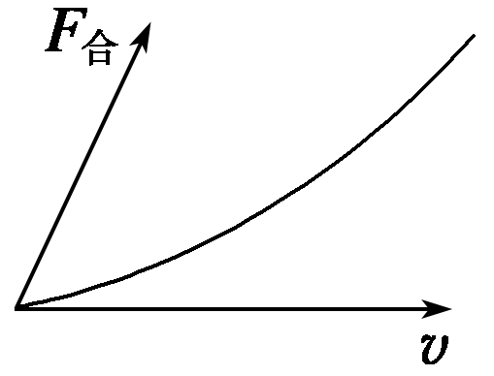

图4

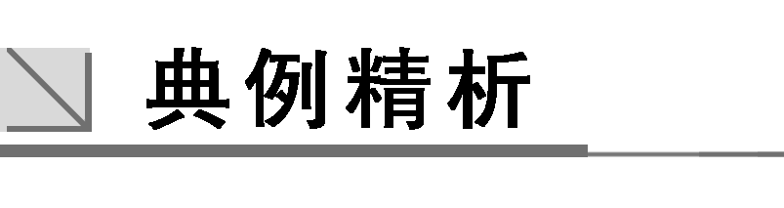

一、对曲线运动的理解

F:\2015赵瑊\同步\物理\人教必修2\word\左括.tif例1F:\2015赵瑊\同步\物理\人教必修2\word\右括.tif　如图5所示，一个质点做圆周运动，*A*、*B*、*C*是其轨迹上的三点.下列说法正确的是(　　)

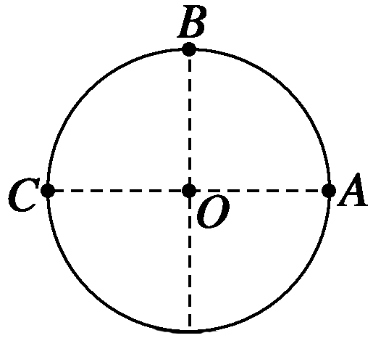

图5

A.质点可能做匀速运动

B.质点一定做变速运动

C.质点受到的合力可能等于零

D.质点经过*A*、*C*两点时的速度相同

解析　质点做曲线运动，其速度方向时刻变化，速度是矢量，故质点的速度是变化的，即质点一定做变速运动，A错，B对；做变速运动的物体具有加速度，由牛顿第二定律可知物体所受合力一定不为零，C错；质点经过*A*点时速度方向竖直向上，经过*C*点时速度方向竖直向下，所以速度一定不同，D错.

答案　B

二、对曲线运动条件的理解

F:\2015赵瑊\同步\物理\人教必修2\word\左括.tif例2F:\2015赵瑊\同步\物理\人教必修2\word\右括.tif　如图6所示，物体在恒力*F*作用下沿曲线从点*A*运动到点*B*，这时突然使它所受的力反向，但大小不变，即由*F*变为－*F*.在此力的作用下，物体以后的运动情况，下列说法中正确的是(　　)

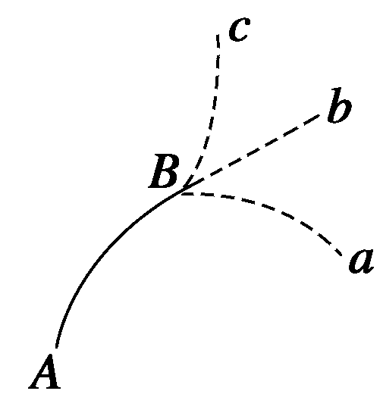

图6

A.物体不可能沿曲线*Ba*运动

B.物体不可能沿直线*Bb*运动

C.物体不可能沿曲线*Bc*运动

D.物体不可能沿原曲线*BA*返回

解析　物体沿曲线从点*A*运动到点*B*(点*B*除外)的过程中，其所受恒力*F*的方向必定指向曲线的凹侧.当运动到*B*点时，因恒力反向，由曲线运动的特点“物体以后运动的曲线轨迹必定向合外力方向弯曲”可知：物体以后的运动只可能沿*Bc*运动.故本题正确选项为A、B、D.

答案　ABD

三、运动的合成与分解

F:\2015赵瑊\同步\物理\人教必修2\word\左括.tif例3F:\2015赵瑊\同步\物理\人教必修2\word\右括.tif　竖直放置的两端封闭的玻璃管中注满清水，内有一个蜡块能在水中以0.1 m/s的速度匀速上浮.在蜡块从玻璃管的下端匀速上浮的同时，使玻璃管水平匀速向右运动，测得蜡块实际运动方向与水平方向成30°角，如图7所示.若玻璃管的长度为1.0 m，在蜡块从底端上升到顶端的过程中，玻璃管水平方向的移动速度和水平运动的距离为(　　)

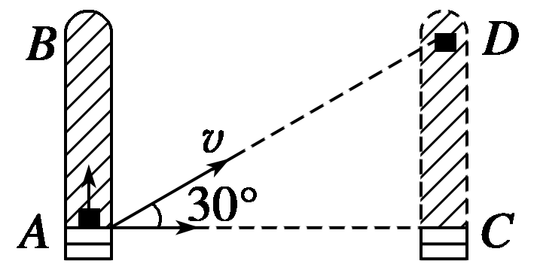

图7

A.0.1 m/s,1.73 m B.0.173 m/s,1.0 m

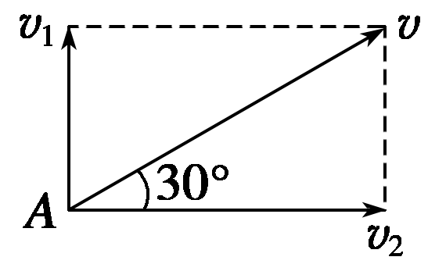C.0.173 m/s,1.73 m D.0.1 m/s,1.0 m

解析　设蜡块沿玻璃管匀速上升的速度为*v*1，位移为*x*1，蜡块随玻璃管水平向右移动的速度为*v*2，位移为*x*2，如图所示，*v*2＝＝ m/s≈0.173 m/s.

蜡块沿玻璃管匀速上升的时间*t*＝＝ s＝10 s.由于合运动与分运动具有等时性，故玻璃管水平移动的时间为10 s.

水平运动的距离*x*2＝*v*2*t*＝0.173×10 m＝1.73 m，故选项C正确.

答案　C



曲线运动

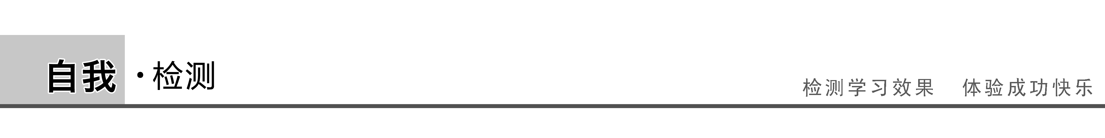

1.(对曲线运动的理解)关于曲线运动的说法正确的是(　　)

A.物体所受合力一定不为零，其大小方向都在不断变化

B.速度的大小和方向都在不断变化

C.物体的加速度可能变化，也可能不变化

D.一定是变速运动

答案　CD

解析　物体做曲线运动的条件是所受合力*F*合的方向与速度方向不在同一直线上，物体速度方向时刻改变，D项正确.当*F*合为恒力时，加速度恒定，物体做匀变速曲线运动；当*F*合为变力时，加速度不断改变，物体做非匀变速曲线运动，A项错，C项正确.当*F*合方向始终与速度方向垂直时，速度大小不变，B项错.

2.(对曲线运动条件的理解)一个做匀速直线运动的物体突然受到一个与运动方向不在同一条直线上的恒力作用时，则物体(　　)

A.继续做直线运动

B.一定做曲线运动

C.可能做直线运动，也可能做曲线运动

D.运动的形式不能确定

答案　B

解析　当合外力方向与速度方向不在同一条直线上时，物体的运动一定是曲线运动.

3.(运动的合成与分解)天车吊着货物正在沿水平方向向右匀速行驶，同时天车上的起吊电动机吊着货物正在匀速上升，则地面上的人观察到货物运动的轨迹是图(　　)

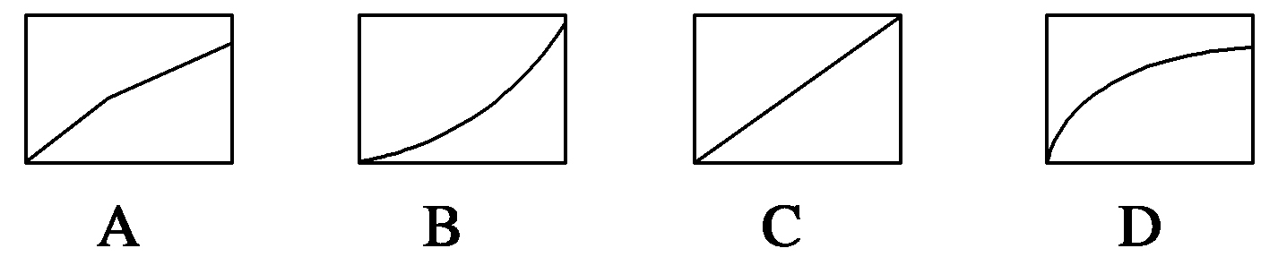

答案　C

解析　我们站在地面上观察，货物既沿水平方向做匀速运动，又沿竖直方向做匀速运动，货物水平位移大小为*x*＝*vxt*，竖直位移大小*y*＝*vyt*，轨迹满足方程*y*＝*x*，故轨迹是倾斜直线，C选项正确.

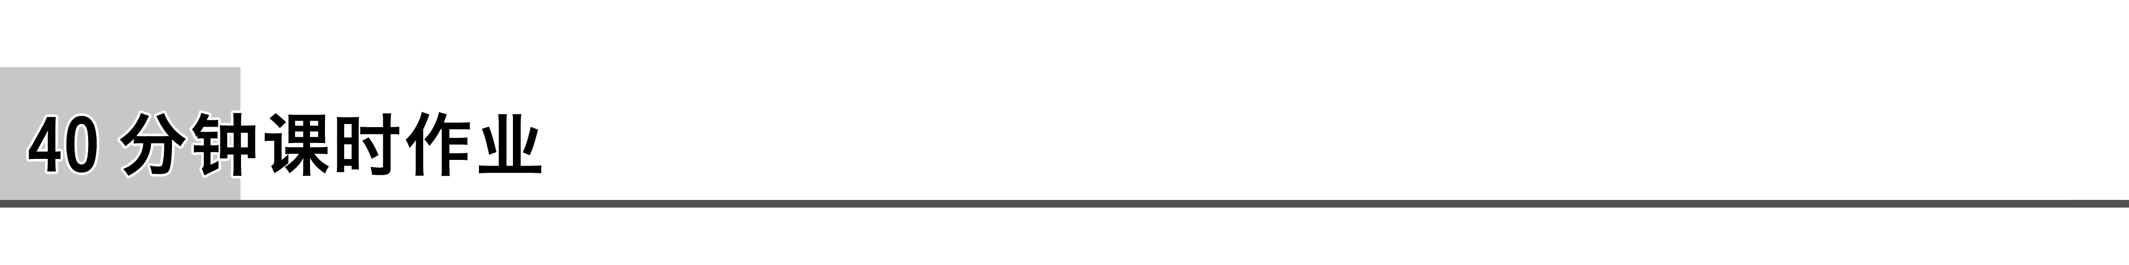

题组一　对曲线运动的理解

1.关于曲线运动的速度，下列说法正确的是(　　)

A.速度的大小与方向都在时刻变化

B.速度的大小不断发生变化，速度的方向不一定发生变化

C.速度的方向不断发生变化，速度的大小不一定发生变化

D.质点在某一点的速度方向是在曲线上该点的切线方向

答案　CD

解析　曲线运动的速度方向一定是时刻变化的，故选项B错误；物体可以做速度方向时刻变化而大小不变的曲线运动，故选项A错误，C正确.曲线运动的速度方向即质点所在位置处曲线的切线方向，D正确.

2.做曲线运动的物体，在运动过程中，一定变化的物理量是(　　)

A.速率 B.速度

C.加速度 D.合外力

答案　B

解析　物体做曲线运动时，速度方向一定变化，速度大小不一定变化，A错，B对.做曲线运动的物体的合外力或加速度既可能变，也有可能不变，C、D错.

3.下列关于曲线运动的说法中正确的是(　　)

A.曲线运动一定是变速运动

B.变速运动一定是曲线运动

C.速率不变的曲线运动没有加速度

D.曲线运动加速度一定变化

答案　A

解析　既然是曲线运动，它的速度的方向必定是改变的，所以曲线运动一定是变速运动，故A正确，C错误；变速运动不一定是曲线运动，如加速直线运动，故B错误；物体做曲线运动的条件是*a*与*v*不在一条直线上，但*a*可以不变，如水平抛出的石子的运动，故D错误.

4.在弯道上高速行驶的赛车后轮突然脱离赛车，关于脱离了赛车的后轮的运动情况，以下说法正确的是(　　)

A.仍然沿着汽车行驶的弯道运动

B.沿着与弯道垂直的方向飞出

C.沿着脱离时轮子前进的方向做直线运动，离开弯道

D.上述情况都有可能

答案　C

解析　曲线上某一点的速度方向沿曲线在这一点的切线方向，所以脱离了赛车的后轮将沿着脱离时轮子前进的方向做直线运动而离开弯道，故C正确.

题组二　对曲线运动条件的理解

5.如图所示的质点运动轨迹中，可能的是(　　)

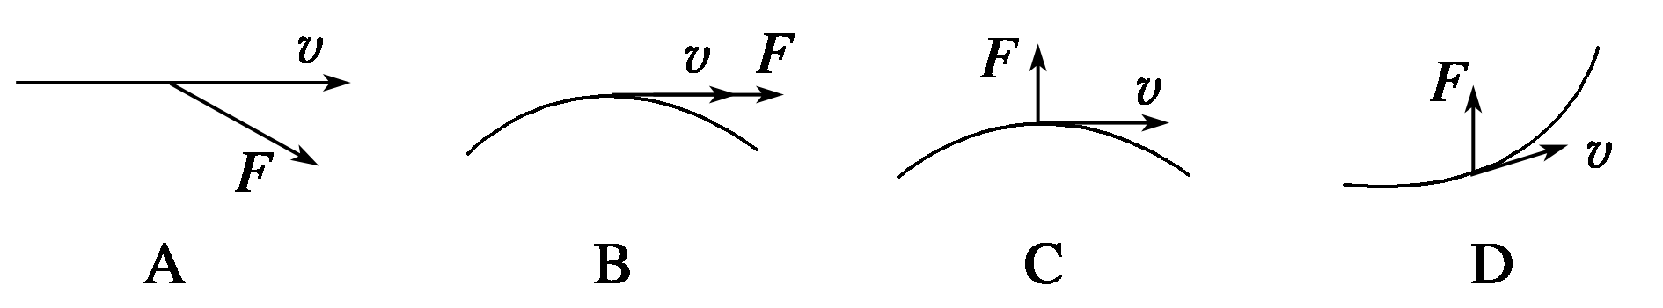

答案　D

解析　当力的方向与速度方向在同一条直线上时，物体做直线运动，不在同一条直线上时，做曲线运动，A、B错；物体做曲线运动时，力要指向曲线凹侧，C错，D对.

6.关于物体的运动，以下说法中正确的是(　　)

A.物体在恒力作用下，一定做直线运动

B.物体在受到与速度不在一条直线上的外力作用下，一定做曲线运动

C.物体在变力作用下，一定做曲线运动

D.物体在变力作用下，不可能做直线运动

答案　B

解析　物体受到恒力作用，若恒力的方向与运动的方向不共线，则做曲线运动，所以A错误；物体受到的外力与速度方向不在一条直线上，则物体一定做曲线运动，所以B正确；物体受到变力作用，若变力的方向与速度的方向共线，则做直线运动，若不共线，则做曲线运动，所以C、D错误.

7.撑开的带有水滴的伞绕着伞柄在竖直面内旋转，伞面上的水滴随伞做曲线运动.若有水滴从伞面边缘最高处*O*飞出，如图1所示.则飞出伞面后的水滴可能(　　)

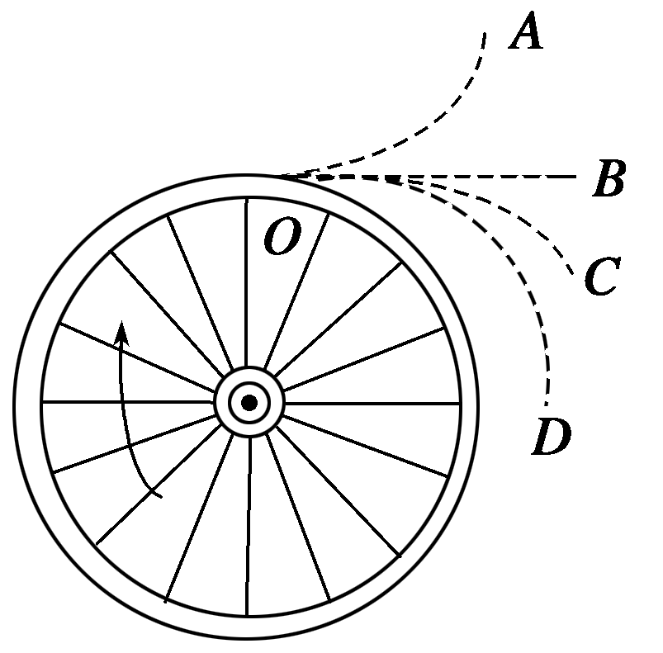

图1

A.沿曲线*OA*运动

B.沿直线*OB*运动

C.沿曲线*OC*运动

D.沿圆弧*OD*运动

答案　C

解析　雨滴在最高处离开伞边缘，沿切线方向飞出，由于受重力轨迹向下偏转，故C正确，A、B、D错误.

8.物体受到几个恒力的作用处于平衡状态，若再对物体施加一个恒力，则物体可能(　　)

A.静止 B.做匀速直线运动

C.做变加速曲线运动 D.做匀变速曲线运动

答案　D

解析　物体受几个恒力的作用而处于平衡状态，相当于不受力，速度可能为零，也可能为某个确定的值；若再对物体施加一个恒力，合力不为零，不可能保持静止或匀速直线运动，故A、B错误；如果速度与合力不共线，物体就做曲线运动，由于合力是恒力，故加速度恒定不变，是匀变速曲线运动，故C错误，D正确.

9.一个质点在恒力*F*作用下，在*xOy*平面上从*O*点运动到*B*点的轨迹如图2所示，且在*A*点时的速度方向与*x*轴平行，则恒力*F*的方向可能是(　　)

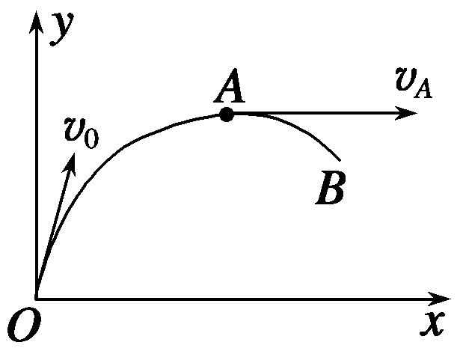

图2

A.沿＋*x*方向

B.沿－*x*方向

C.沿＋*y*方向

D.沿－*y*方向

答案　D

解析　根据曲线运动的轨迹位于速度方向和合力方向所夹的范围内且向合力方向弯曲，可知B、C错误；若恒力*F*沿＋*x*方向则速度方向不可能与*x*轴平行，故A错误，所以正确选项为D.

题组三　运动的合成与分解

10.关于运动的合成，下列说法中正确的是(　　)

A.合运动的速度一定比每一个分运动的速度大

B.合运动的时间一定比每一个分运动的时间长

C.分运动的时间一定与它们合运动的时间相等

D.合运动的速度可以比每个分运动的速度小

答案　CD

解析　根据平行四边形定则，知合速度可能比分速度大，可能比分速度小，可能与分速度相等，故A错误.分运动与合运动具有等时性，故B错误.

11.如图3所示，一块橡皮用细线悬挂于*O*点，用铅笔靠着线的左侧水平向右匀速移动，运动中始终保持悬线竖直且悬线总长度不变，则橡皮运动的速度(　　)

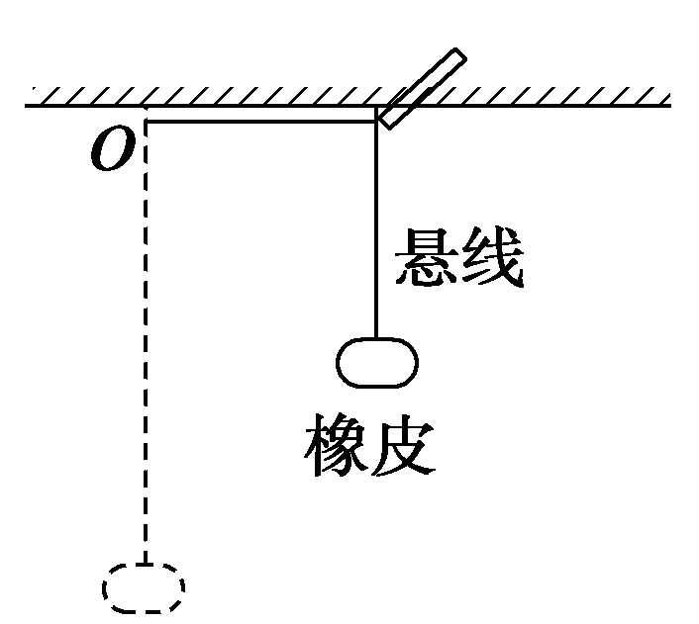

图3

A.大小和方向均不变

B.大小不变，方向改变

C.大小改变，方向不变

D.大小和方向均改变

答案　A

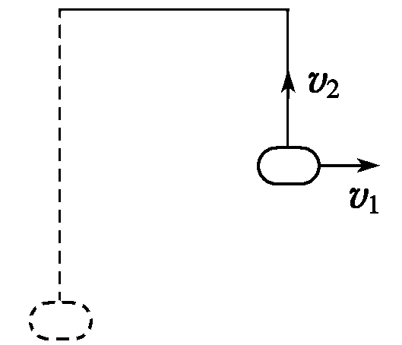解析　设铅笔的速度为*v*，如图所示，橡皮的速度分解成水平方向的*v*1和竖直方向的*v*2.因该过程中悬线始终竖直，故橡皮水平方向的速度与铅笔移动速度相同，即*v*1＝*v*.因铅笔靠着线的左侧水平向右移动，故悬线竖直方向长度减小的速度大小与铅笔移动速度的大小相等，则橡皮竖直方向速度的大小也与铅笔移动速度的大小相等，又因*v*1和*v*2的大小、方向都不变，故合速度(即橡皮运动的速度)大小、方向都不变，选项A正确.

12.如图4所示，一玻璃筒中注满清水，水中放一软木做成的木塞*R*(木塞的直径略小于玻璃管的直径，轻重大小适宜，使它在水中能匀速上浮).将玻璃管的开口端用胶塞塞紧(图甲).现将玻璃管倒置(图乙)，在木塞匀速上升的同时，将玻璃管水平向右由静止做匀加速直线运动.观察木塞的运动，将会看到它斜向右上方运动，经过一段时间，玻璃管移到图丙中虚线所示位置，木塞恰好运动到玻璃管的顶端，则能正确反映木塞运动轨迹的是(　　)

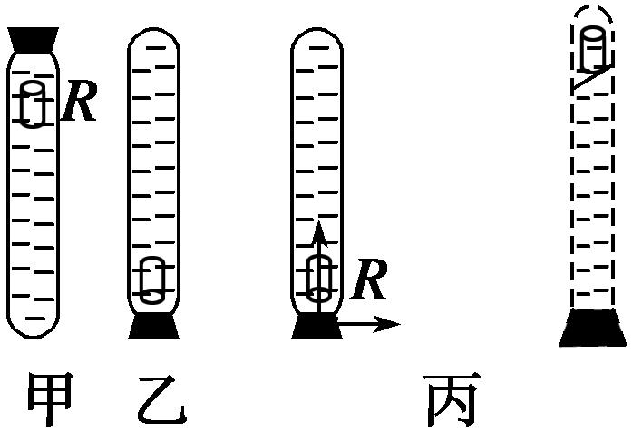

图4

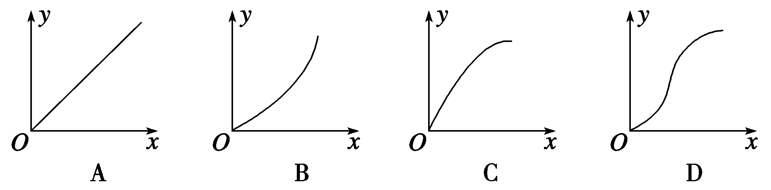

答案　C

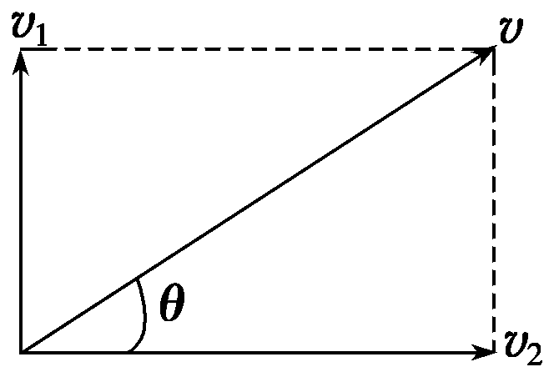解析　木塞参加了两个分运动，竖直方向在管中以*v*1匀速上浮，水平方向向右匀加速直线移动，速度*v*2不断变大，将*v*1与*v*2合成，如图由于曲线运动的速度沿着曲线上该点的切线方向，又由于*v*1不变，*v*2不断变大，故*θ*不断变小，即切线方向与水平方向的夹角不断变小，故A、B、D均错误，C正确.

13.某直升机空投物资时，可以停留在空中不动，设投出的物资离开飞机后由于降落伞的作用在空中能匀速下落，无风时落地速度为5 m/s.若飞机停留在离地面100 m高处空投物资，由于风的作用，使降落伞和物资以1 m/s的速度匀速水平向北运动，求：

(1)物资在空中运动的时间；

(2)物资落地时速度的大小；

(3)物资在下落过程中水平方向移动的距离.

答案　(1)20 s　(2) m/s　(3)20 m

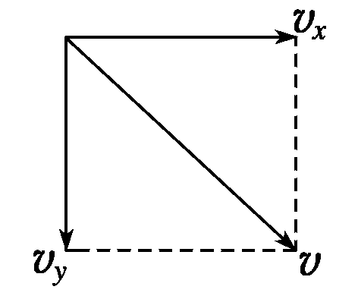解析　如图所示，物资的实际运动可以看做是竖直方向的匀速直线运动和水平方向的匀速直线运动两个分运动的合运动.

(1)分运动与合运动具有等时性，故物资实际运动的时间与竖直方向分运动的时间相等.

所以*t*＝＝ s＝20 s

(2)物资落地时*vy*＝5 m/s，*vx*＝1 m/s，

由平行四边形定则得

*v*＝＝ m/s＝ m/s

(3)物资在下落过程中水平方向移动的距离为：

*x*＝*vxt*＝1×20 m＝20 m.